ДИПЛОМученика __ класса

МБОУ СОШ №__

город Новошахтинск, Ростовская область

______________________________________________

**В секции футбол, занявший первое место во всероссийских соревнованиях   
“Кожаный мяч”**

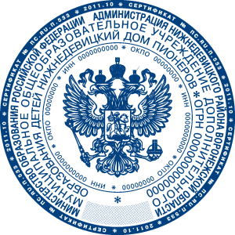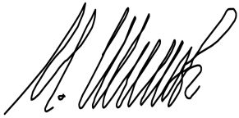

**Мэр города**

**Описание диплома**

**1:Составной документ создавался в Microsoft World 2010**

**2:Основной цвет для работы понадобился всего 1 Синий**

**3:Использовались фигуры: стрелки влево,в право и блок схема: решение, но для этого их увеличить в размерах и использовать заливку в оранжевый цвет и светлол-коричневый, серебрянный**

**4:Что бы было похоже на настоящую работу которую от меня требуют ,я скачать печать и подпись из интеренета**

**5:Мяч который вы видете, был использован из коллекции клипарт**